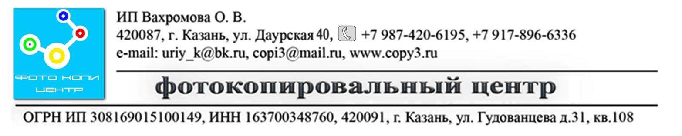
ФОТОПЕЧАТЬ НА СУВЕНИРНОЙ ПРОДУКЦИИ
Продукция с нанесением | Цена/руб.
Пазлы
190х240 мм, 30 элементов | 270,00
190х240 мм, 110 элементов | 270,00
270х340 мм, 252 элемента | 380,00
200х290 мм, 120 элементов | 350,00
130х180 мм, 63 элемента | 300,00
180х270 мм, 126 элементов | 340,00
270х300 мм, 210 элементов | 370,00
Сердце, 190 мм | 350,00
130х180 мм, 63 элемента | 300,00
180х270 мм, 126 элементов | 350,00
280х300 мм, 210 элементов | 450,00
Пластиковый, А 4 | 470,00
Пластиковый, А 5 | 360,00
Магнитный, 130х180 мм, 63 эл. | 500,00
Магнитный, 180х270 мм, 320 эл. | 560,00
Коврики для мышки
Квадрат 155х3мм | 270,00
Круг 200х3мм, 200х3мм | 270,00
Сердце | 300,00
Прямоугольник 330х190х5мм,  230х190х5мм | 270,00
Кристаллы
Сердце | 1150,00
Квадрат | 1050,00
Звезда | 550,00
Купол | 600,00
Айсберг | 1200,00
Призма вертикальная | 1100,00
Магнит
Квадрат, 50 мм | 125,00
Магнит акриловый, овал с позолотой 65*85 мм | 125,00
Магнит акриловый 65*65 мм, с термометром (вставка 56*56) | 250,00
Сердце, 50 мм | 125,00
Овал, 60х90 мм | 125,00
Квадрат , 95 мм | 125,00
Круг, 95 мм | 125,00
Пластиковый магнит для вставки изображения, прямоугольник, 52x77 мм | 100,00
Пластиковый магнит для вставки изображения, квадрат, 65 мм | 125,00
Другое
Чехол-мешочек для мобильного | 300,00
Жетон армейский | 300,00
Подносы | 500,00
Таблички | 200,00
Фотокамень | 800,00
Табличка с металл. пластиной | 700,00
Брелок | 200,00
Значок (пластик). | 50,00
Ручки | 50,00
Наклейка на шампанское | 150,00
Диск | 100,00
Обложка на шоколад | 200,00
Часы | 450,00
Зажигалка | 500,00
Портсигар | 600,00
Зеркало | 350,00
Визитница, металл | 350,00
Шлепанцы | 700,00
Диск | 100,00
Плитка керамическая 100 мм, 150 мм | 250,00
Плитка керамическая 300х200 мм | 340,00

НАНЕСЕНИЕ ИЗОБРАЖЕНИЙ НА ТКАНЬ
Продукция с нанесением | Цена/руб.
Футболки
Футболка (светлая, синтетика), А 4 | 520 ,00
Футболка (светлая, х/б), А 4 | 680,00
Футболка (темная, х/б), А 4 | 680,00
Футболка (термоперенос), А 4 | 680,00
Футболка маленькая, сувенирная | 200,00
Кошельки
Кошелек малый (120х105) | 480,00
Кошелек джинсовый (120х105) | 500,00
Кошелек большой (185х105) | 650,00
Сумки
Сумка, А 3 | 400,00
Сумка с цветным отворотом  большая (380х300) | 850,00
Сумка с цветным отворотом  средняя (370х270) | 680,00
Другое
Флаер бумажный | 150,00
Чехол для телефона | 500,00
Полотенце | 380,00
Бейсболка | 580,00
Галстук | 400,00
Подушка, наволочка | 480,00
Подушка-сердце, размер 30*30  (голубая, красная, белая/красная, белая/голубая) | 600,00
Фартук (А 4) | 400,00

НАНЕСЕНИЕ ИЗОБРАЖЕНИЙ НА ПОСУДУ
Продукция с нанесением | Цена/руб.
Кружка (белая с цв. ручкой или просто белая, с ободком) | 300,00
Термокружка (черная, 2 шт. комплект) | 740,00
Кружка с ложкой, внутри синяя (хамелеон) | 380,00
Кружка белая, ручка в виде сердца | 320,00
Кружка черная (синяя, красная) с белой поверхностью | 320,00
Кружка со светло-зеленой ручкой  и каемкой | 320,00
Кружка с темно-синей ручкой и каемкой | 320,00
Кружка с оранжевой ручкой | 320,00
Кружка (большая, белая) | 320,00
Кружка красная | 320,00
Кружка Лате (конус) | 470,00
Кружка (с ручкой в виде животного) | 360,00
Кружка (золотистая, серебристая) | 380,00
Термокружки (черные, синие, красные, зеленые) | 390,00
Кружка прозрачная | 520,00
Пивные кружки | 770,00
Кружки на двоих «Сердца» | 400,00
Кружка «Хамелеон» | 400,00
Кружка высокая (фигурная ручка) | 380,00
Набор для ванной (3 предмета) | 830,00
Тарелка (керамика) | 470,00
Тарелка металл | 720,00
Набор кофейный (чашка, ложечка, блюдце) | 830,00
Скидки от объемов!

